Муниципальное бюджетное дошкольное
образовательное учреждение – детский сад № 393

Панорама практик «Ранний возраст»
«Адаптация детей раннего возраста в конструктивном диалоге участников образовательных отношений»

РАБОЧАЯ ТЕТРАДЬ
«Дети-цветы жизни»
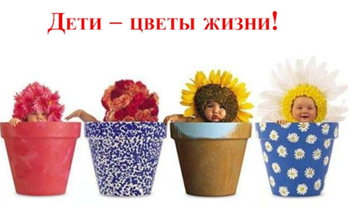

Цель: повысить уровень профессиональных компетенций педагогов в вопросах адаптации детей к условиям ДОУ.
Задачи:
- оказать методическую и практическую помощь педагогам групп раннего дошкольного возраста по вопросам адаптации.
- представить опыт работы по организации взаимодействия всех участников образовательных отношений в период адаптации детей раннего возраста к условиям ДОУ.
Целевая аудитория:
Воспитатели, педагогические работники дошкольных образовательных организаций города Екатеринбурга.
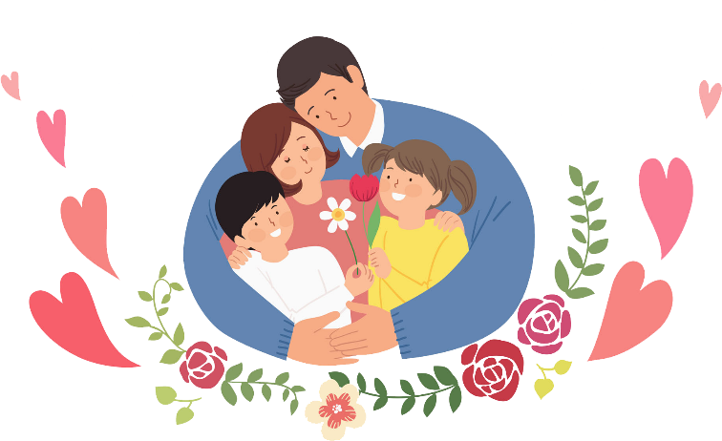
Регламент проведения семинара:
Время | Содержание | Ответственный
13.00-13.30 | Регистрация, встреча участников семинара
13.30-13.35 | Приветственное слово
13.35-13.45 | Игра-знакомство  "Поиск сокровищ"
13.45-14.00 | Интерактивная игра по взаимодействию с семьей в период адаптации к условиям детского сада  «Кто хочет стать партнером»
14.00-14.15 | Творческая мастерская «Дети-цветы жизни»
14.15-14.25 | Презентация работ
14.25-14.30 | Рефлексия

Прием «Эмоциональный якорь» | Напишите прилагательное, которое первое пришло вам в голову____________________________________________
Игра-знакомство  "Поиск сокровищ".  Методика проведения. Участникам предлагаются карточки с перечнем "сокровищ". Нужно найти среди собравшихся соответствующего каждому пункту списка человека. Для этого они должны подходить к разным людям и опрашивать их. | Список "сокровищ" найдите человека  -чей день рождения наиболее близок к сегодняшней дате  -------------------------------------------------------------------  -с необычным хобби или увлечением -------------------------------------------------------------------  -кто живет ближе всех к детскому саду  -------------------------------------------------------------------  -который родился дальше всех от этих мест  -------------------------------------------------------------------  -у которого столько же колец на руках, сколько и у Вас ------------------------------------------------------  -у кого такой же цвет глаз как у вас -------------------------------------------------------------------  -у кого есть дома домашние животные  ------------------------------------------------------------------  -у кого один ребенок -------------------------------------------------------------------  -кто любит кофе -------------------------------------------------------------------  -кто умеет играть на музыкальных  -------------------------------------------------------------------  -который любит сладкое  -------------------------------------------------------------------  -того, кто любит рыбалку _----------------------------------------------------------------_  -у кого есть часы на руке ----------------------------------------------------------------  -у кого самый маленький размер обуви  ----------------------------------------------------------------  -того, кто любит что-то коллекционировать  _----------------------------------------------------------------_  -того, кто любит заниматься рукоделием (шить, вышивать, вязать…)  -того, кто любит петь  ----------------------------------------------------------------
Прием «Перфокарта» | Общение ________с _________ воспитанников всегда было и остается актуальным вопросом для детских садов. Один из аспектов этого вопроса – поиск действенных путей _________, в равной степени необходимого как педагогам, так и родителям. Родителям – для того, чтобы научиться _________ удивительный мир детства и собственного ребенка, педагогам, чтобы эффективнее оказывать в этом _________родителям. Только_________педагогии и родители могут лучше узнать _________, а узнав, направить общие усилия на его развитие.
Найдите зашифрованные слова

П | К | Ф | А | В | М | Е | С | Т | Е | С | Г
О | А | И | Ь | Ю | Б | П | С | И | Д | Е | П
М | С | Д | П | У | К | Д | А | М | А | М | О
О | О | Р | А | З | В | И | Т | И | Е | Ь | Н
Щ | Т | Б | Р | И | Р | А | О | Л | Ц | Я | И
Ь | Р | Е | Т | Г | Е | Л | Г | М | Ч | А | М
В | У | К | Н | Р | Б | О | П | Н | Ж | Ц | А
А | Д | Л | Е | А | Е | Г | Н | Е | О | И | Т
Ц | Н | М | Р | О | Н | И | С | Н | В | И | Ь
И | И | И | Ь | Д | К | Д | Ж | И | Л | Р | П
Я | Ч | Ф | Е | Щ | А | Ф | О | Е | П | О | М
В | Е | П | Е | Д | А | Г | О | Г | О | В | К
Х | С | А | У | Н | Ч | З | О | В | С | Ь | Е
Р | Т | Р | А | З | В | И | Т | И | Е | С | Ц
И | В | А | С | Д | Р | А | Й | В | И | О | Н
М | А | Р | О | Д | И | Т | Е | Л | Я | М | И

Интерактивная игра по взаимодействию с семьей в период адаптации к условиям детского сада
«Кто хочет стать партнером»
Творческая работа «Дети-цветы жизни» | Дети – цветы жизни. И они – наше отражение, отражение того, что мы в них вкладываем.  Только сообща, все вместе, мы преодолеем все трудности в воспитании и обучении детей.
Рефлексия «Наше общее дело».
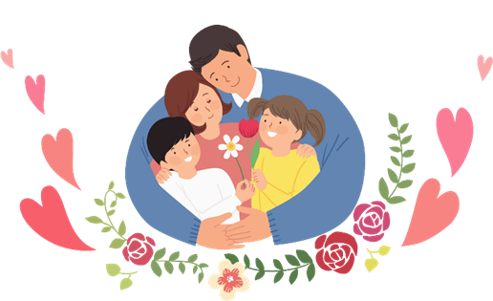

ДЛЯ ЗАМЕТОК

